REQUERIMENTO 001/2023

Senhor Presidente;
Senhores Vereadores:

Diogo Antoniolli, Vereador que este subscreve, requer que seja encaminhado um oficio a Corsan solicitando que seja feito o reparo do passeio público na Rua Senador Pinheiro Machado nº 1476 que ficou totalmente danificado por obra realizada pela companhia.
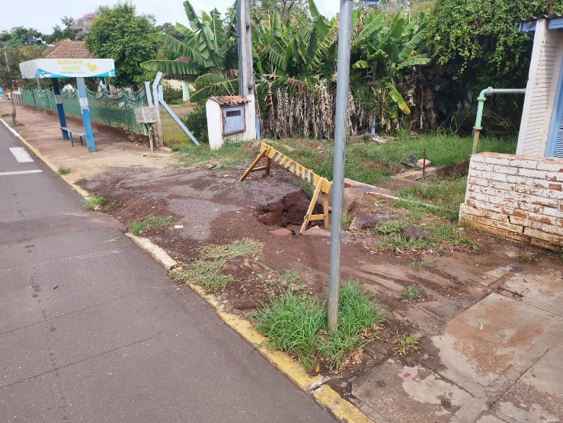

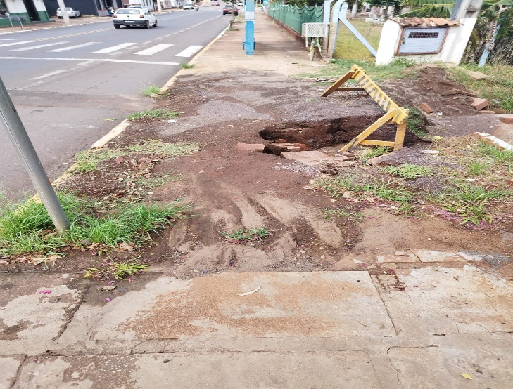

MENSAGEM JUSTIFICATIVA:

Senhor Presidente:
Senhores Vereadores:

São constantes os casos em que a Corsan realiza obras e deixa o passeio público danificado, ou as ruas danificas, muitas vezes vindo a causar acidentes de trânsito em virtude dos buracos deixados no asfalto e dificultando que os pedestres possam fazer uso da calçada. Assim venho requerer que seja oficiada a mesma para que solucione o problema o mais breve possível.

Atenciosamente,

Bom Retiro do Sul, 21 de fevereiro de 2023.

